МИНИСТЕРСТВО НАУКИ И ВЫСШЕГО ОБРАЗОВАНИЯ РОССИЙСКОЙ ФЕДЕРАЦИИ

Федеральное государственное автономное образовательное учреждение высшего образования

«САНКТ-ПЕТЕРБУРГСКИЙ ГОСУДАРСТВЕННЫЙ УНИВЕРСИТЕТ   
АЭРОКОСМИЧЕСКОГО ПРИБОРОСТРОЕНИЯ»

ЦИФРОВАЯ КАФЕДРА

ОТЧЕТ  
ЗАЩИЩЕН С ОЦЕНКОЙ

РУКОВОДИТЕЛЬ

|  |  |  |  |  |
| --- | --- | --- | --- | --- |
| старший преподаватель |  |  |  | Н.Н. Григорьева |
| должность, уч. степень, звание |  | подпись, дата |  | инициалы, фамилия |

|  |
| --- |
| ПРАКТИЧЕСКАЯ РАБОТА №1  Разработка диаграммы прецедентов |
| ВАРИАНТ 1  по дисциплине: ОСНОВЫ ТЕСТИРОВАНИЯ ПО |
|  |
|  |

РАБОТУ ВЫПОЛНИЛ

|  |  |  |  |  |  |
| --- | --- | --- | --- | --- | --- |
| СТУДЕНТ ГР. № | 1921 |  |  |  | А.В. Богданов |
|  |  |  | подпись, дата |  | инициалы, фамилия |

Санкт-Петербург, 2022

**1. Цель работы**: Освоить разработку диаграмм прецедентов для  
пользователей ИС.

**2. Задание**

**Вариант 1 – Библиотека**

Библиотека обслуживает взрослых и детей с 14-летнего возраста. Для  
регистрации читатель сообщает о себе следующую информацию: ФИО, год  
рождения, No паспорта, контактный телефон, адрес проживания.

В базе данных должна содержаться информация о книгах (код-шифр,  
название, автор, год издания, издательство, кол-во страниц). Книги выдаются  
на срок не более месяца.

При выдаче книги в формуляре читателя фиксируется шифр взятой  
книги, дата взятия книги, дата возврата книги. Один читатель может взять не  
более 5 книг.

С информационной системой работают следующие пользователи:

- библиотекарь (выдает и принимает книги),

- библиограф (вносит информацию о книгах в ИС),

- администратор (регистрирует новых читателей).

**добавим читателя**

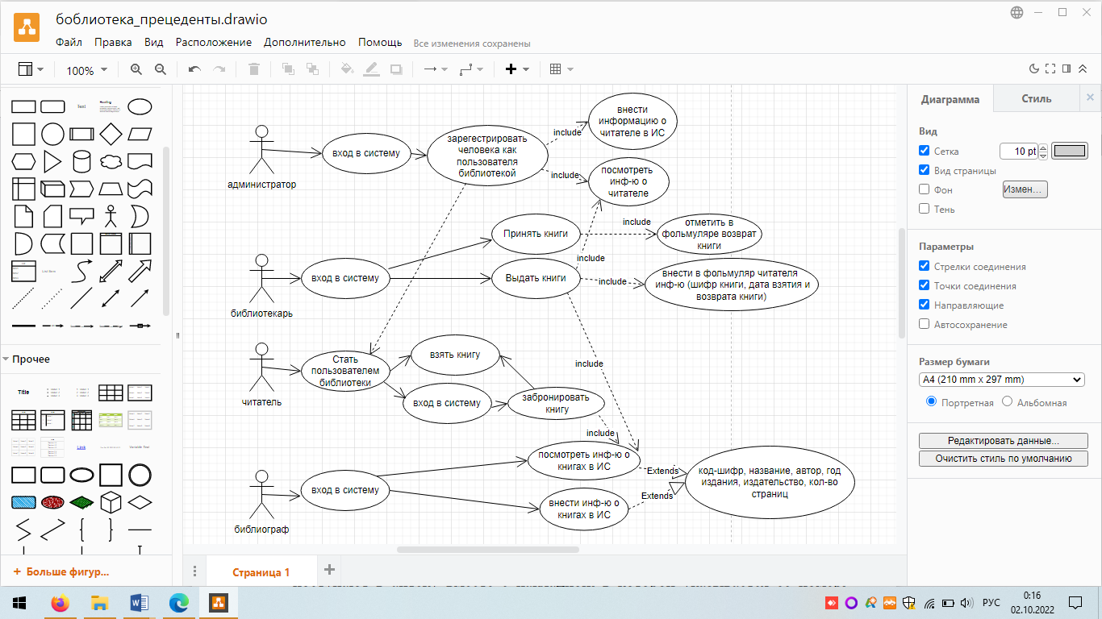

Рисунок 1 – Диаграмма прецедентов

**3. Описание диаграммы**

Без регистрации читатель не может пользоваться услугами библиотеки.

Каждой книге присваивается свой инвентарный номер. Это необходимо  
для учёта библиотечного фонда.

А на каждого читателя заполняется формуляр, служащий учетным  
документом выдачи литературы. Он несёт в себе данные о читателе и  
информацию о выданных изданиях.

Все издания, выдаваемые читателям на дом, записываются в формуляре, при этом указывается: шифр взятой книги, дата взятия книги, дата возврата книги.

При возвращении издания библиотекарь обязан в присутствии читателя зачеркнуть его расписку в читательском формуляре.

**4. Вывод**

В ходе практической работы разработали диаграмму прецедентов, используя диаграммы UML.